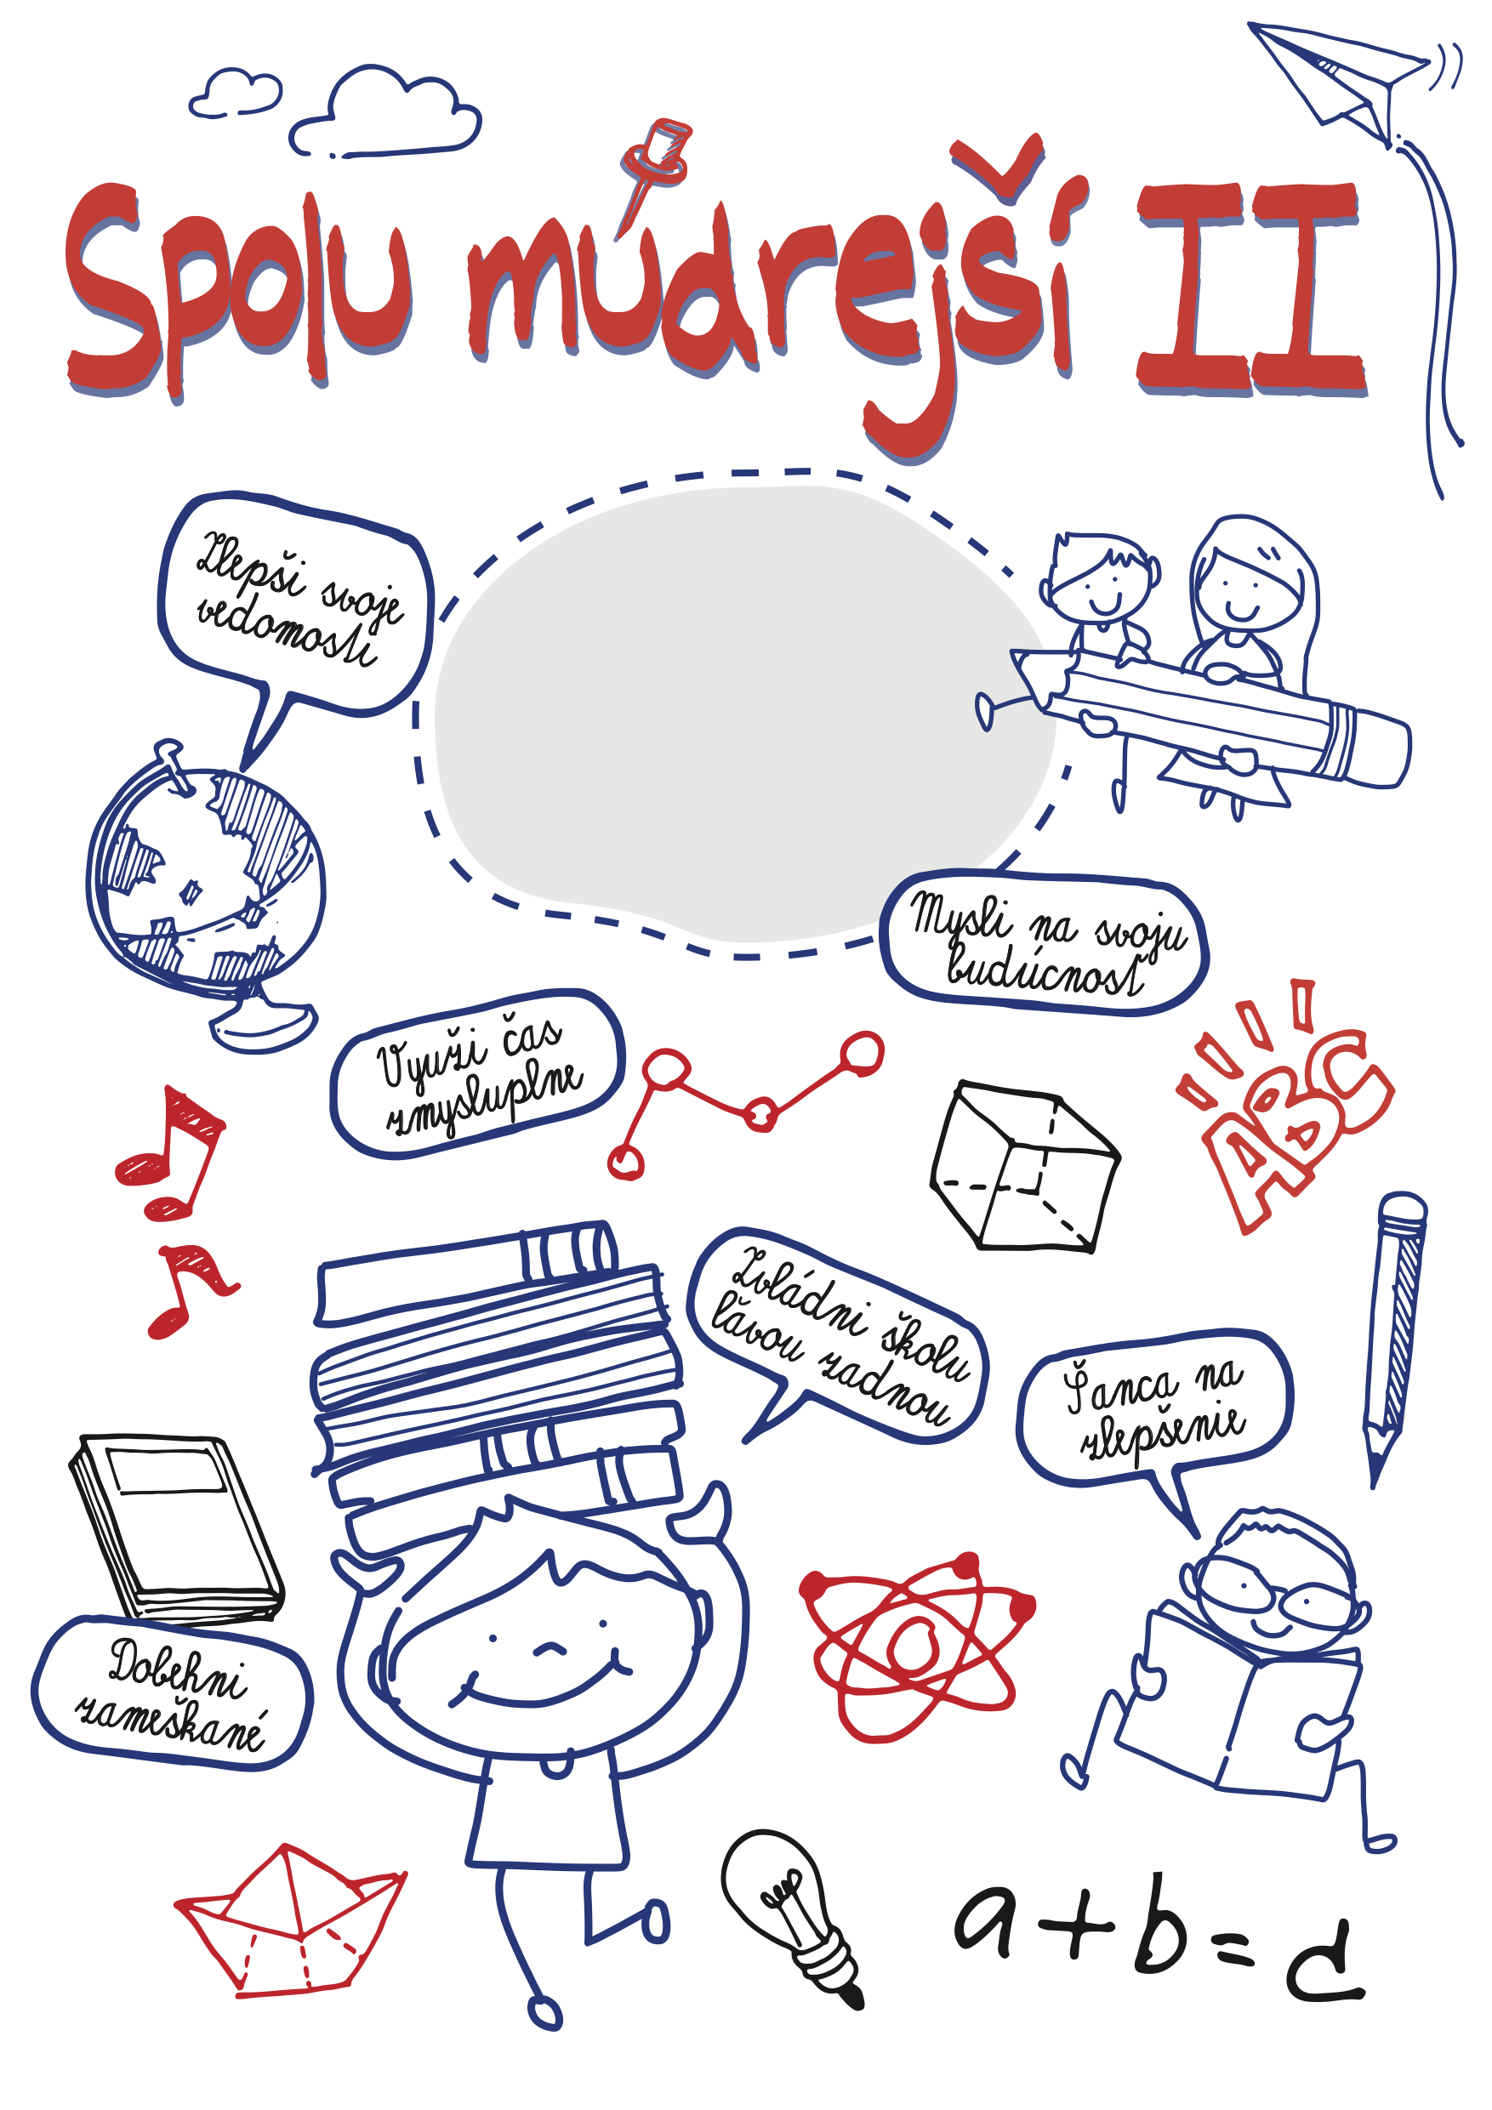


Zapoj sa aj ty do doučovania!
Upevni si svoje vedomosti hravou formou!
Neváhaj a pridaj sa k nám!
Viac informácií nájdeš na stránke školy a u svojho triedneho učiteľa.

